以均分的概念理解分数除法（分数÷整数）：工作纸一

姓名： ( ) 班别： 日期：
根据题目的要求，利用图像解答问题，然后以算式表示你解题的方法：
- 薄饼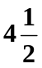个，均分给2人，每人可分得薄饼多少个？
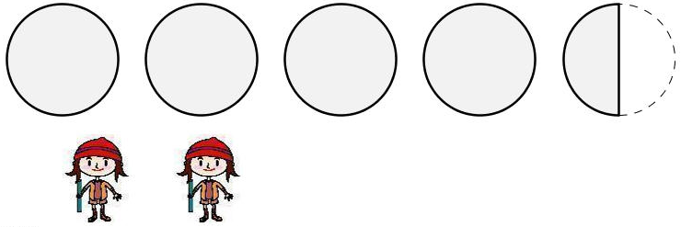
每人分得薄饼：

- 薄饼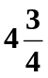个，均分给3人，每人可分得薄饼多少个？
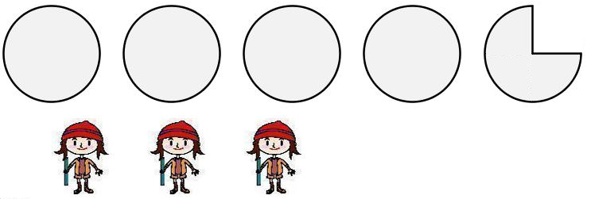
每人分得薄饼：

- 薄饼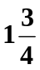个，均分给5人，每人可分得薄饼多少个？

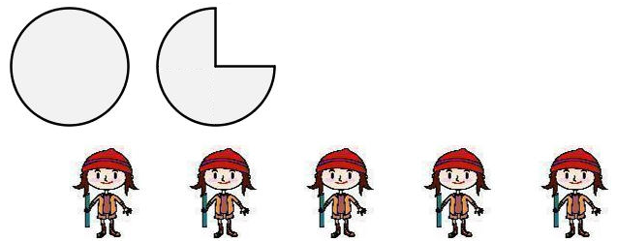

每人分得薄饼：

以均分的概念理解分数除法（分数÷整数）：工作纸一（答案）

姓名： ( ) 班别： 日期：
根据题目的要求，利用图像解答问题，然后以算式表示你解题的方法：
1. 薄饼个，均分给2人，每人可分得薄饼多少个？
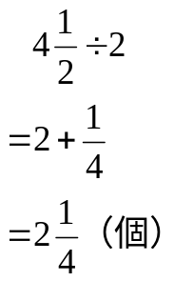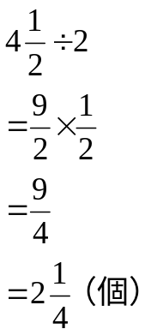 每人分得薄饼：
或

2. 薄饼个，均分给3人，每人可分得薄饼多少个？
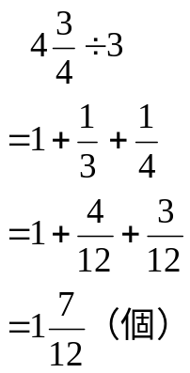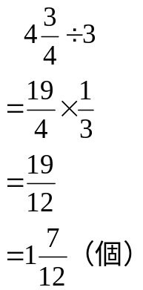每人分得薄饼：
或

- 薄饼个，均分给5人，每人可分得薄饼多少个？

每人分得薄饼：
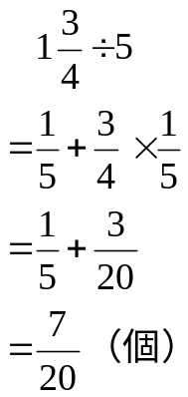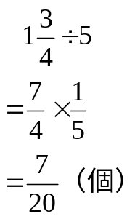

或

